ANGULAR

CLASE #1

Captura de eventos:

Otra actividad muy común es la captura de eventos. La presión de un botón, la presión de una tecla, el desplazamiento del cursor. Son eventos que podemos capturar.

El evento más común que podemos encontrar en cualquier aplicación es la presión de un botón.

Directiva ngModel:

Esta directiva nos permite tener una clase unidireccional entre una propiedad de nuestra clase con el valor que se muestra, un control de formulario HTML de tipo input, textarea, select, etc.

**Nota: Cuando utilizamos la directiva ngModel debemos importar la clase “FormsModule” en el archivo app.component y especificar en la propiedad imports.**

CLASE #2

Componentes:

Creación:

Hasta ahora siempre hemos desarrollado toda la lógica en el componente que se crea por defecto al crear un proyecto en Angular. La realidad es que en proyectos de mediano y gran tamaño no podemos disponer toda la lógica en un único componente. Los componentes son una de las características fundamentales de Angular. Ayudan a extender las características básicas de las etiquetas HTML y encapsular código, estos componentes los debemos crear desde la línea de comandos de Node js, es decir, desde la terminal.

Para crear un componente debemos ejecutar en la terminal el comando “ng generate component “nombre””.

**Nota: Los componentes por buenas prácticas deben estar en minúsculas y no usar CamelCase.**

**Página: php.net**

CLASE #3

Componentes:

Pasar datos de componente padre al componente hijo:

Vimos en el concepto anterior que una aplicación con Angular está conformada por componentes. Siempre hay un componente padre y este puede tener uno o más componentes hijos, a su vez los componentes hijos pueden tener componentes hijos de ellos y así sucesivamente.

En este concepto veremos una técnica para pasar datos del componente padre al componente hijo. Podemos pasar datos de un componente en el momento en el que definimos una etiqueta de esta:

**<app-dado valor = ”3”></app-dado>**

En la clase DadoComponent podemos definir la sintaxis para definir una propiedad que llega como parámetro del componente padre:

**@Input() valor: string = “”;**

No debemos asignar ningún dato a la propiedad “valor” ya que se cargará cuando creemos un objeto de esta clase.

Para definir el decorador @Input() debemos importar la clase “Input”

Componentes:

Disparo de eventos del componente hijo al componente padre:

Ahora veremos cómo podemos capturar un evento en el

componente padre que eviten el componente hijo:

**<app-cronometro [inicio]=”15” (multiplo10)=”actualizar($event)”></app-cronometro>**

En este componente tenemos una propiedad llamada inicio que le enviamos un dato y capturamos un evento llamado “multiplo10” que emite el componente “AppCronometro”.

CLASE #4

Componentes:

Llamar a métodos del componente hijo desde el template del padre:

Otra forma de comunicarnos del componente padre al componente hijo es la posibilidad de llamar a métodos del componente hijo definiendo una variable en el template HTML donde declaramos el componente hijo.

Para llamar a los métodos el componente debe definir una variable en el template HTML:

**<app-dato #dado1></app-dado>**

**<button (click)=“dado1.tirar()”></button>**

Para definir una variable local le antecedemos el carácter “#” al nombre. Luego podemos llamar a métodos indicando el nombre de la variable y el método a llamar.

Componente:

Enlace de propiedades (Property Binding):

Hemos visto como enviar datos simples mediante propiedades (Property Binding). Ahora veremos en profundidad el concepto (Enlace de propiedades) estas son muy utilizadas si tenemos que enviar una estructura de datos compleja a un componente hijo vimos que si teníamos que enviar un dato de tipo de string a una propiedad de un componente lo indicábamos mediante el valor a enviar:

**<app-dado valor = “3”></app-dado>**

En algunas situaciones podemos recuperar el dato del modelo mediante interpolación, pero el componente hijo lo recibe siempre como string:

**<app-dado valor = “{{valor}}”></app-dado>**

El problema se presenta si queremos enviar una estructura de datos más compleja como puede ser un arreglo, en este caso el concepto de Property Binding (Enlace de propiedades) nos resuelve el problema.

Si tenemos el componente “app-listadoarticulos” y tenemos que enviar el vector artículos debemos colocar el nombre de la propiedad entre “[]”.

TRABAJO:

* Crear una calculadora científica la cual me permita realizar todas las operaciones de la misma, prohibido utilizar métodos o funciones de js, diseñar la calculadora para un niño de 8 años.

CLASE #5

Módulo:

Creación y consumo:

Los módulos nos permiten organizar una aplicación compleja en Angular.

Cuando creamos una aplicación con Angular CLI se crea en forma automática el módulo “app.module” en el archivo “app.modulo.ts”.

Un módulo tiene por objetivo agrupar un conjunto de componentes relacionados entre sí.

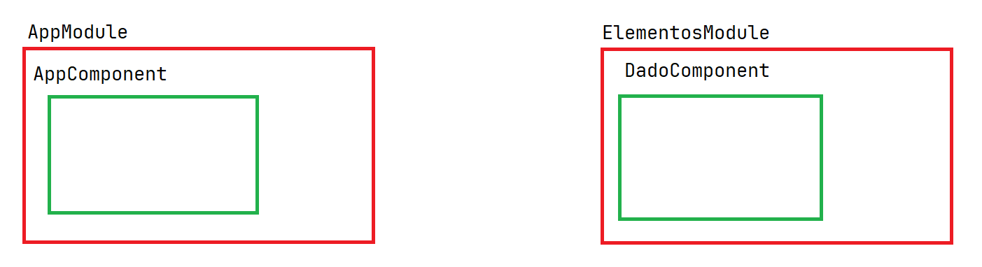

Para crear un módulo se debe de abrir una terminal de comandos y ejecutar el siguiente comando:

* ng generate module elementos

Al ejecutar este comando se crea una carpeta llamada “elementos” dentro de la carpeta “app” y además un archivo llamado “elementos.module.ts”.

**Nota: se deberá exportar el componente creado y se deberá declarar a su vez el componente creado en el archivo o módulo base.**

Posteriormente, abrimos y modificamos el módulo que lo va a importar para poder consumirlo

Petición de un archivo JSON a un servidor:

Cuando tenemos que hacer peticiones de archivos JSON a un servidor en Angular disponemos de una clase llamada **httpClient** que nos facilita esta actividad.

Para hacer uso de la clase **httpClient** debemos importar el módulo “HttpClientModule”

**API: https://scratchya.com.ar/vue/datos.php**

Como primer paso, importaremos el módulo “HttpClientModule” en el archivo “app.module.ts”. Deberemos importar el módulo en nuestro archivo “app.module.ts” y posteriormente importarlo en los “imports” del módulo.

Posteriormente a ello, toda la lógica de lectura de datos la implementaremos en el componente que por defecto ha creado Angular CLI.

**Nota: Como ejemplo la lógica se da implementada en este ejemplo en el archivo por defecto de Angular, pero, el uso de este módulo debe hacerse en cada uno de los componentes que lo requieran.**

Después de importar el módulo “HttpClient” deberemos importar nuevamente en el componente donde lo vayamos a usar.

A su vez, en Angular podemos definir una propiedad en los parámetros del constructor que se inyectan cuando se crea el componente:

**constructor(private http: HttpClient) { }**

Luego, la propiedad “http” que es de la clase “HttpClient” nos servirá para hacer la petición al servidor.

Como lógica podemos crear en el método “OnInit” el cual se ejecuta una vez que el template del componente este creado procederemos a recuperar del servidor los datos llamando al método **GET** de la propiedad “http”.

A partir del objeto que retorna el método **GET** llamamos al método “subscribe” y le pasamos una función anónima. Recibe como parámetros los datos recuperados del servidor

TRABAJO:

* Modificar el problema anterior, URL: rickandmortyapi.com/api/character, del api rickandmorty se deberá visualizar en pantalla los datos de cada personaje.